Mecanización agrícola

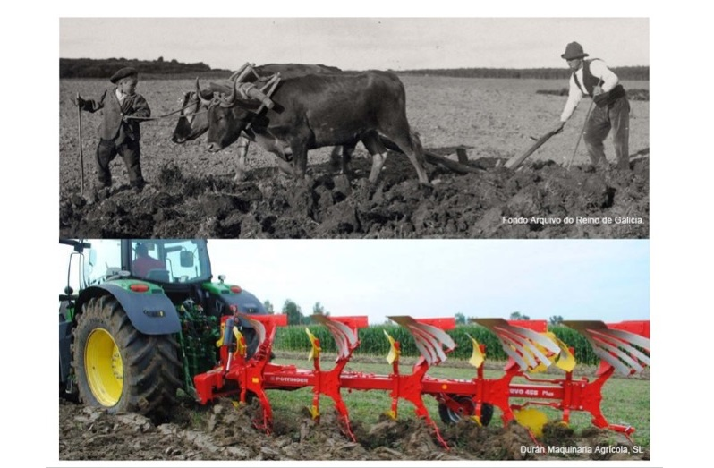
Aprendizaje: Relaciono mi unidad productiva con las oportunidades de mecanización que poseo y la manera como lo puedo potencializar.

Desempeños:
Conceptual: Reconozco en mi entorno oportunidades de tecnificación de los cultivos de café a través del uso de tecnología mecánica.
Procedimental: Relaciono la tecnología que tengo con la tecnología que necesito para mejorar mi calidad de vida y generar nuevos y mejores ingresos.
Actitudinal: Disfruto las oportunidades de mejora que se relacionan con la tecnificación de mi unidad productiva.
- VIVENCIAS.
TRABAJO DIRIGIDO.
- Observo con atención mi entorno, hago una lista de herramientas y objetos que me proporcionen una oportunidad de mejora para mi unidad productiva.
- ¿Qué tipo de herramientas agrícolas conozco?

TRABAJO INDIVIDUAL.
- Pienso en el significado de los siguientes enunciados.

- Empalme generacional.

- Mecanización agrícola.

- Agricultura de precisión.

- Explotación agrícola.

- Manejo Silvicultural.

- Saneamiento Ambiental.

- Calidad de vida familiar.

- Eficiencia agrícola.

EN PLENARIA.
- Socializo mediante un debate el significado de los enunciados con respecto a mi unidad productiva.

BC. FUNDAMENTACION CIENTIFICA Y EJERCITACION.
TRABAJO CON EL PADRINO
- Leo y analizo la siguiente imagen sobre el origen y la evolución de la agricultura; y respondo la siguiente pregunta, ¿Cuál es el papel de América Latina en la evolución de la agricultura mundial?

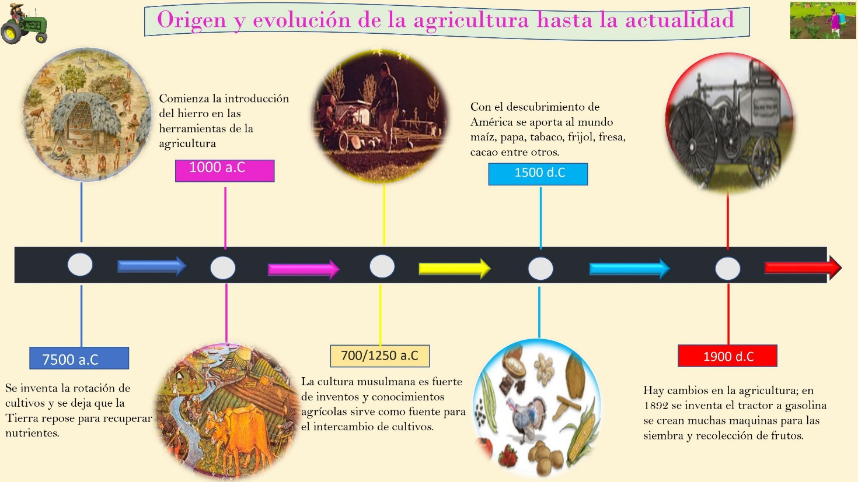

- Leo y analizo la siguiente información:
Texto adaptado de:…..
La agricultura de precisión es el punto culminante de la actual etapa de revolución agrícola, que comenzó a principios del siglo XX con la creciente mecanización y continuó en 1990 cuando se introdujeron nuevos métodos de modificación genética.
Para comprender las ventajas, definamos primero qué es la agricultura de precisión y por qué es beneficiosa para los agricultores. El término suele abreviarse como AP, también conocida como agricultura por satélite, manejo sitio-específico de los cultivos (SSCM) o agricultura de precisión. Se trata de un concepto que implica la observación, la medición y la respuesta a la variabilidad inter e intracampo en los cultivos que emplean la tecnología de la información (IT).
Los beneficios de la agricultura de precisión son claros. El enfoque define los cultivos y los requisitos del suelo para una productividad óptima, por un lado, y para preservar los recursos, garantizar la sostenibilidad y la protección del medio ambiente, por el otro. Este proceso en la agricultura regular ayuda a resolver los problemas más críticos de la agricultura: el desperdicio de recursos, los altos costes y el impacto medioambiental.
Hoy en día, los últimos descubrimientos científicos y tecnológicos hacen la vida de los agricultores mucho más fácil, permitiéndoles hacer frente a sus tareas más rápidamente.

Entre las características de la agricultura de precisión encontramos el tener diferentes métodos disponibles, entonces, ¿cuál es el mejor método para empezar? Estimando los pros y contras de cada tecnología en particular, la monitorización con satélites puede ser considerada como la opción más económica y disponible.
Las imágenes espaciales y las herramientas para su interpretación permiten a los agricultores distinguir con precisión las zonas con problemas, decidir qué método aplicar en la zona objetivo y calcular el mejor momento para ello.

La mecanización o el proceso de uso tecnológico, engloba el conjunto de máquinas o equipos para los agricultores en sus labores agrícolas, proceso fundamental para la producción en el campo e incrementa la eficiencia en la productividad agrícola y con ella el crecimiento de los beneficios económicos.
Las principales etapas de la mecanización agrícola son, el diseño de máquinas y sus partes, donde el ingeniero agrícola tiene como función diseñar, calcular y seleccionar maquinarias, herramientas y diversas partes mecánicas y las fuentes de potencias, estableciendo los limites racionales en función de la energía aprovechable en las actividades agrícolas y diversas condiciones ambientales o topográficas en los equipos agrícolas.

La relación entre el diseño de máquinas, sus partes y fuentes de potencia incluyéndole las fallas o deficiencias de las maquinarias, equipos y herramientas agrícolas en función de la legislación de cada país.

La agricultura automatizada y la robótica agrícola son, conceptos visionarios que han prometida cambiar la forma en la que las sociedades se aprovisionan de alimentos de altísima calidad gastando mucho menos recursos, con mínima manipulación y menos actividades pesadas inherentes al trabajo convencional del campo.

Agricultura robótica: automatización desde la semilla hasta la cosecha
La agricultura de precisión está en una nueva fase de desarrollo que involucra máquinas inteligentes que pueden operar por sí mismas, lo que permitirá que la agricultura de producción sea significativamente más eficiente.

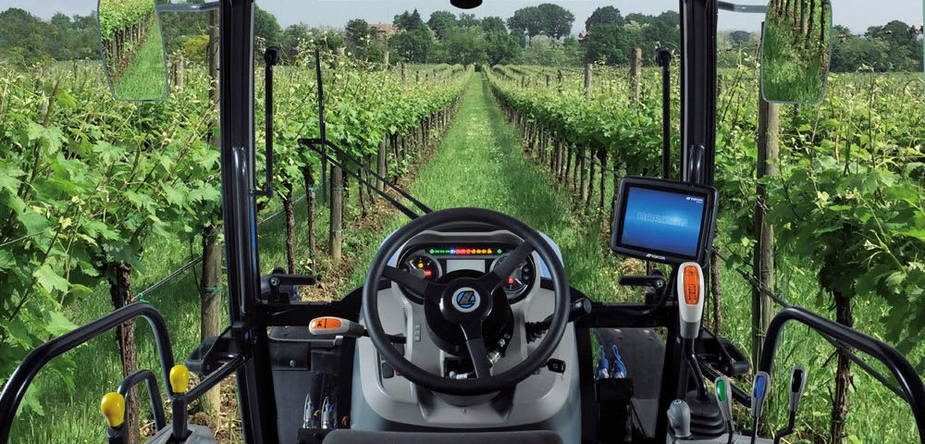

Tecnologías Básicas Aplicables En La Agricultura De Precisión
- Tecnología de tasa variable (VRT): cualquier tecnología o método que permite a los agricultores controlar con precisión la cantidad de insumos aplicables dentro de zonas agrícolas definidas. Esta tecnología de la agricultura de precisión utiliza programas informáticos especializados, controladores y un sistema de posicionamiento global diferencial (DGPS). Básicamente hay tres enfoques para la VRT – manual, basado en mapas o datos de sensores.
- Muestreo de suelo con GPS: este método incorpora la tecnología GPS en la agricultura de precisión para seleccionar muestras de suelo de diferentes zonas para comprobar los nutrientes, el nivel de pH y otros datos para tomar decisiones rentables en la agricultura. Los grandes datos recogidos por el muestreo se aplican para calcular la tasa variable para optimizar la siembra y la fertilización.
- Aplicaciones informáticas: Apoyándose en el GIS, la agricultura de precisión puede incorporar aplicaciones que creen planes precisos de explotación agrícola, mapas de campo, exploración de cultivos, mapas de rendimiento y para definir con precisión la cantidad exacta de insumos que deben aplicarse en los campos. Entre las ventajas se encuentra la posibilidad de crear un plan de explotación agrícola respetuoso con el medio ambiente, lo que contribuye a reducir los costes y aumentar el rendimiento. Por otra parte, estas aplicaciones proporcionan datos de valor reducido que no pueden aplicarse a soluciones de agricultura de gran precisión debido a la incapacidad de integrar los datos obtenidos en otros sistemas auxiliares.

- Tecnología de observación remota: La teledetección y la agricultura de precisión pueden combinarse para centrarse en los factores que pueden estresar un cultivo en un momento específico o estimar con precisión la cantidad de humedad en el suelo. Estos datos se obtienen a partir de drones y satélites. En comparación con los datos de drones, las imágenes satelitales son más accesibles y polivalentes.
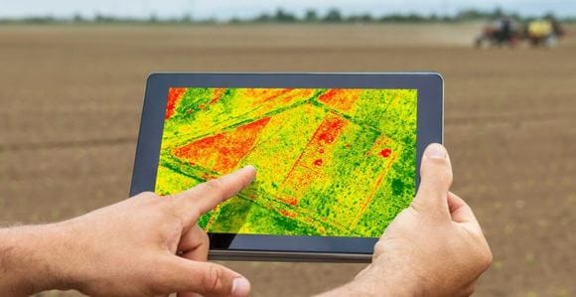

¿Cuáles Son Las Aplicaciones Del Concepto?
La agricultura de precisión permite el control y la gestión de los campos a distancia mediante el uso de sensores en los campos, así como de drones y satélites para la vigilancia desde el cielo. Todos son buenos para sus propósitos específicos, por lo que no es fácil elegir cuál es mejor.
Para empezar, las imágenes de satélite parecen ser la opción más rentable de la observación remota. El software online (y EOS Crop Monitoring en particular) permite adquirir, procesar y analizar datos online.
Utilizando esos productos informáticos se pueden almacenar todos los datos de la agricultura en un solo lugar, recibir datos históricos y su análisis comparativo, hacer informes y compartir toda la información necesaria con todos los participantes que intervienen en el proceso de gestión del campo (agricultores, compañías de seguros, comerciantes, etc.).

interpretamos la siguiente gráfica y discutimos sobre el proceso de percepción remota.

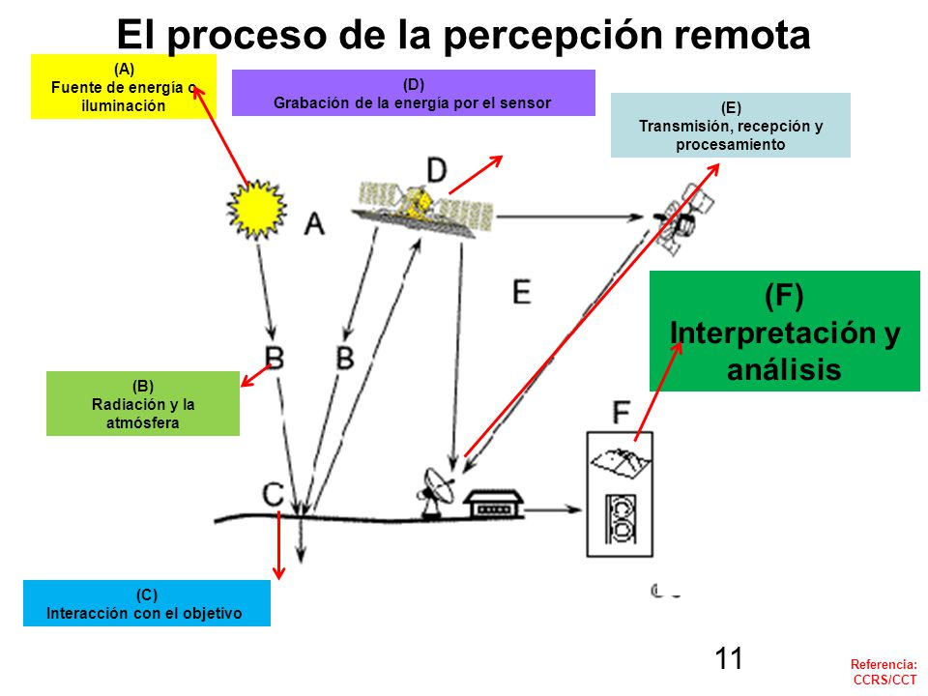
Otras ventajas de la agricultura de precisión son:
- Costes. El precio del resto de dispositivos (drones, sensores, estaciones meteorológicas) es muy elevado, y no es lógico ni práctico utilizarlos en agricultura todo el tiempo. Se necesitan solamente en ciertos momentos que requieren de precisión. La monitorización por satélite es suficiente para detectar un área con problemas, sólo entonces es el turno de los drones o aplicaciones de exploración de intervenir para ver el problema en detalle. Después de eso, se decide cómo resolver el problema manualmente y con precisión.
- Enfoque de los recursos humanos. No solo los aparatos tecnológicos tienen un coste en esta lista. Es necesario contratar especialistas o proporcionar entrenamiento a los trabajadores para operar algunos de estos dispositivos y también se requieren licencias.
- Uso con restricciones. Los drones están prohibidos cerca de sitios estratégicos como bases militares o aeropuertos y son altamente sensibles a vientos fuertes, limitando su uso.

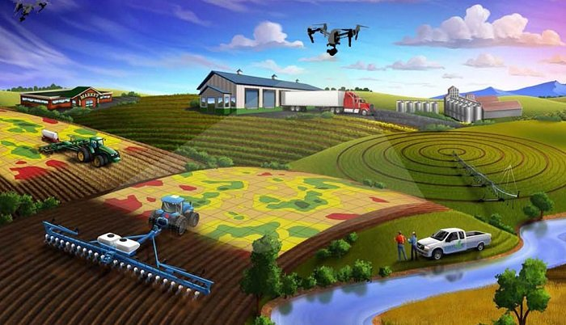

3. Observemos con atención el siguiente video https://www.youtube.com/watch?v=3CHz9Ul6RFQ

- Respondemos preguntas acerca del video.

- ¿Qué es agricultura de precisión?
- ¿Qué es el sistema de información geográfico?
- ¿Qué permiten las tecnologías geoespaciales?

EN PLENARIA.
- Socializo mi trabajo con mis compañeros y el padrino.

TRABAJO EN GRUPO.
- Analizamos y discutimos la siguiente imagen y hacemos
- un análisis comparativo de lo que tengo en mi finca para hacer esta misma labor y lo que plantea la imagen sobre un ciclo de labores de agricultura de precisión.
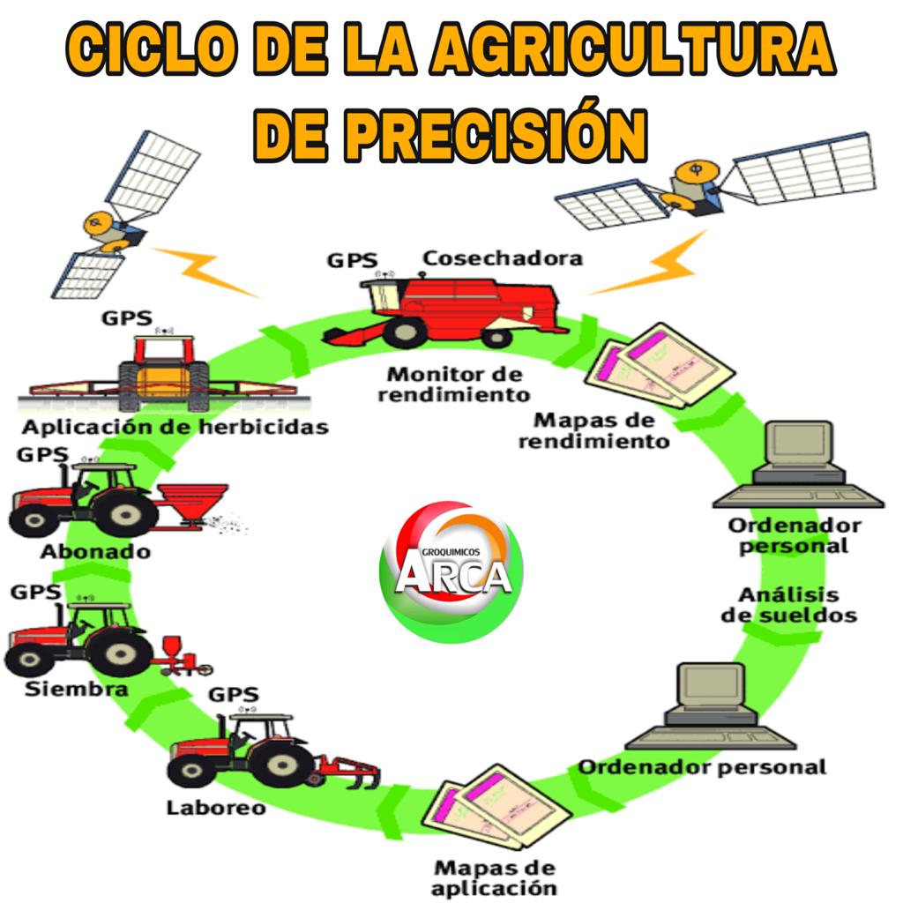
D. ACTIVIDAD DE PRACTICA.
CON MI FAMILIA.
1. En familia, dialogamos alrededor de las siguientes afirmaciones:
  - Cómo ve el papel de la implementación de tecnología en la agricultura de la región.
  - Será posible que en el futuro todo sea dominado por el uso de máquinas y robots.
  - ¿Si nos vieramos enfrentados a capacitarse para el uso de drones y tractores lo haríamos y por qué?
  - ¿A nuestra mamá le gustaría usar un aparato que le ayudara con la limpieza del hogar y por qué?
Webgrafia.
- https://co.pinterest.com/pin/584131014155300277/
- https://www.scielo.org.mx/scielo.php?pid=S2007-40182018000200207&script=sci_arttext&tlng=es
- https://eos.com/es/blog/agricultura-de-precision/

